BOMBAZOS INFORMATIVOS

Web del periódico; bombazo.informativo.es / slogan: cada bomba es historia / Fecha : hoy

DENNIS RITCHI

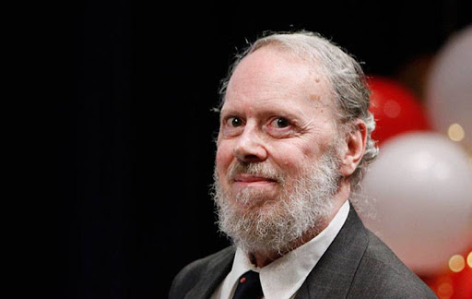
Dennis MacAlistair Ritchi ( 1941-2011) Graduado de Físicas y Matemáticas aplicadas de Harvard, fue un científico de computación estadounidense.Colaboro y diseño los sistemasoperativos Multics y Unix, y asi desarrollo varios lenguajes de programaciónDennis Ritchie asistió a Harvard y se graduó con un título en Física y Matemáticas Aplicadas.Recibió su doctorado bajo la supervisión de Patrick C. Fischer. Su tesis doctoral se tituló "Estructura del programa y complejidad computacional". Ritchie fue mejor conocido por su trabajo como una figura clave en el desarrollo del sistema operativo UNIX. También es coautor del libro por excelencia sobre C, titulado "El lenguaje de programación C".

En 1983, recibió un premio Turing por su trabajo en el sistema operativo UNIX.1997, Ritchie, junto con su colega Ken Thompson, fueron nombrados Compañeros del Museo de Historia de la Computación.En el año de su muerte recibió el premio de Japón y comunicaciones por su trabajo en el lenguaje C.

Los primeros trabajos de Ritchie sentaron las bases de gran parte de la infraestructura técnica de nuestro mundo digital moderno. Disfrutaba viajar y leer, pero su pasión principal era su trabajo, y permaneció en Bell Labs hasta su jubilación en 2007. Con Ken Thompson, recibió el Premio ACM Turing (1983), la Medalla Nacional de Tecnología de EE. UU. (1999) , y el Premio Japón (2011). Falleció en 2011Dennis Ritchie fue un pionero en el campo de la informática con su trabajo en el desarrollo del lenguaje de programación C. Su trabajo tuvo implicaciones de gran alcance tanto en la historia de la informática como en el desarrollo de software moderno. El lenguaje de programación C fue el precursor de varias de las tecnologías más populares de la actualidad. Ritchie era un hombre tranquilo y modesto, con una ética de trabajo notablemente fuerte. Esta ética de trabajo lo llevó a la invención de C y asegura que siempre será una figura clave en toda la historia de la computadora.

Ritchie fue encontrado muerto en su casa en octubre de 2011 después de una larga batalla contra el cáncer de próstata y las enfermedades del corazón. Vivió una vida muy discreta de acuerdo con sus amigos y familiares. A pesar de su naturaleza reservada, fue visto como un visionario y una figura clave en la historia de la informática.

Un hombre muy importante para la evolución de los ordenadores y sobre todo en el lenguaje de programación ya que fue el que creo el tipo C

En resumen a todo esto pues Dennis MacAlistair Ritchie (n. en 1941) es un físico estadounidense que colaboró en el desarrollo del sistema operativo Unix y creó el lenguaje de programación C, tema sobre el cual escribió un célebre clásico de las ciencias de la computación junto a Brian Wilson Kernighan: El Lenguaje de Programación C.

